CS Rubber微量完工条码修改

1、微量完工条码增加Ex date: (过期日期)列，过期日期为十天(下图条码过期时间应为：2019-04-02 11:03:39),超过过期日期时主磅无法扫描，提示条码过期报警；

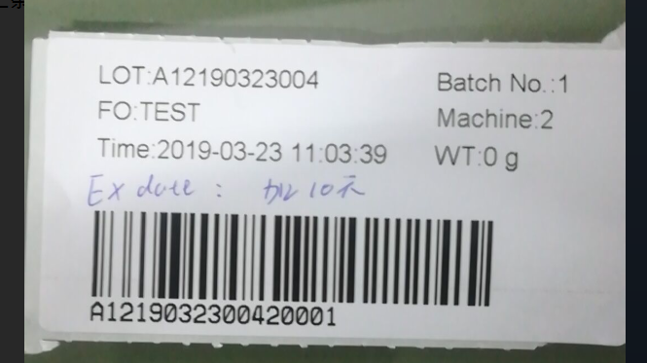

2、微量完工错误条码需在条形码上加NG 使条码不能扫描；

